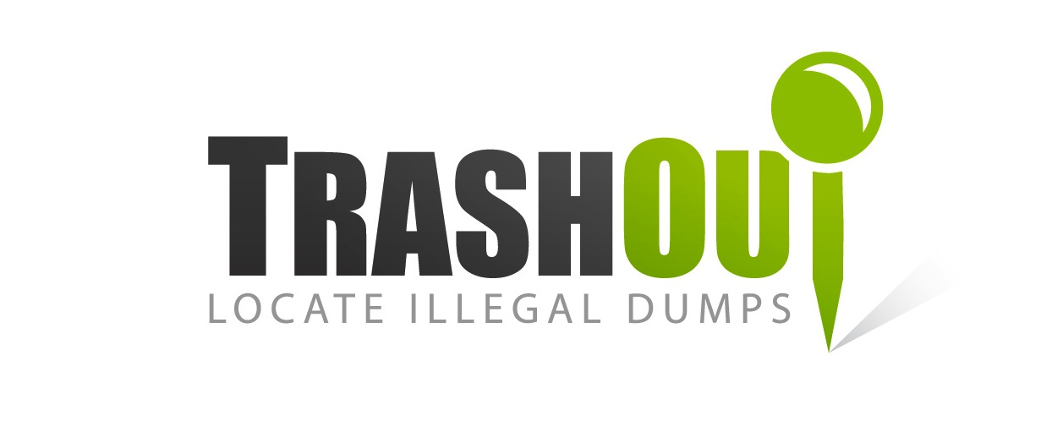

VÝROČNÁ SPRÁVA
TRASHOUT N.F. 2013

CIEĽ A POSLANIE TRASHOUT N.F.

Nelegálne skládky odpadu, predstavujú vážnu hrozbu pre prírodu a celú spoločnosť. V prvom rade si treba uvedomiť, že tieto skládky vznikajú len vďaka neochote a ľahostajnosti nás, ľudí. Ide o problém spoločenský, ktorý na jednej strane robí našu krajinu škaredšou a na strane druhej spôsobuje vážnu ekologickú hrozbu pre celý ekosystém. Práve preto, sme sa v TrashOut n.f. rozhodli bojovať s nelegálnymi skládkami odpadov moderným spôsobom.

Mobilná aplikácia TrashOut, ktorá vznikla v prvom kvartály roku 2012 vytvorila zaujímavý priestor na komunikáciu tohto problému úplne novým moderným spôsobom. Podarilo sa nám do problému aktívne zapojiť občanov, dobrovoľníkov, neziskové organizácie ako aj verejný sektor. Náš cieľ bol, aby sa podarilo zmapovať závažnosť tohto problému na Slovensku, ale aj v zahraničí a následne začať so systematickým odstraňovaním. Za 1 rok od fungovania sa podarilo lokalizovať viac ako 1900 skládok na Slovensku a ďalšie 100-ky skládok v zahraničí. Okamžite vznikla potreba vylepšiť celý proces a aktívne podporovať aj samotné aktivity, ktoré budú predchádzať vzniku takýchto „čiernych“ skládok, vrátane ich odstraňovania. Teda lokalizáciou skládok cez mobilnú aplikáciu sa to celé začalo a samotné odstraňovanie a ďalší rozvoj sme si dali ako prioritný cieľ práve v TrahOut n.f.

Pevne veríme, že aj keď boj s nelegálnymi skládkami je niekedy ako boj s veternými mlynmi slávneho Dona Quijota, tak sa nám aj tak podarí zmeniť našu krajinu, na krajšie a lepšie miesto pre život.

Našim cieľom a poslaním je zamedziť vzniku nelegálnych skládok, predchádzať ich tvorbe a prispieť, tak k zlepšeniu stavu životného prostredia na Slovensku a na celom svete.

REALIZOVANÉ AKTIVITY V ROKU 2013

V roku 2013 sme zrealizovali množstvo zaujímavých aktivít medzi, ktorými najsilnejšie rezonovali aktivity súvisiace s realizáciou projektu „Lokalizácia skládok odpadov cez mobilnú aplikáciu a ich odstraňovanie“.

- Podporovanie dobrovoľníkov

Neustálou aktivitou, o ktorú sa snažíme je komunikácia s dobrovoľníkmi, podporovateľmi a užívateľmi projektu. Počas celého roka sme komunikovali so stovkami ľudí, ktorým sme pomohli pri aktualizovaní skládok cez aplikáciu. Poskytli sme im dodatočné informácie o problematike, prezentovali svoje aktivity na rôznych stretnutiach a tak podobne.

Uvedomujeme si, že bez nadšených a zapálených ľudí pre tento závažný problém by naša práca bola výrazne náročnejšia. Aj keď je takáto podpora a neustála komunikácia často krát neviditeľnou súčasťou našej práce, vnímame ju ako veľmi dôležitý pilier projektu TrashOut.

- Komunikácia s mestami a obcami

Minulý rok sme začali veľmi aktívne komunikovať s obcami a mestami po celom Slovensku. V rámci podpory od Envirofondu sa nám podarilo zrealizovať systém, ktorý zabezpečuje, že každá skládka, ktorá sa nahlási cez mobilnú aplikáciu je emailom poslaná na príslušné mesto alebo obec aj s príslušnými pokynmi.

Toto spôsobilo, že na týždennej báze komunikujeme s mestami, obcami a obvodnými úradmi životného prostredia. Aktualizujeme skládky, ktoré už odstránili, dopĺňame informácie ohľadom nákladov, množstva vyvezeného odpadu a tak podobne.

Aj napriek tomu, že informácie posúvame všetkým rovnako, tak je vidieť ako ktoré mestok tomuto problému pristupuje. Mestá ako napr. Pieštany, Liptovský Mikuláš alebo Trebišov sú tie najaktívnejšie z celého Slovenska. Som osobne veľmi rád, že máme na Slovensku veľa miest a obcí, ktorým na životnom prostredí záleží.

- Realizácia projektu Envirofond – Lokalizácia skládok odpadov cez mobilnú aplikáciu a ich odstraňovanie

Projekt „Lokalizácia skládok odpadov cez mobilnú aplikáciu a ich odstraňovanie“ bol veľký a úspešný projekt, ktorý sme realizovali v druhej polovici roku 2013. Keďže išlo naozaj o veľa aktivít,v prílohe nájdete záverečnú správu k projektu, kde si môžete detailne pozrieť všetky realizované aktivity.

- Príprava projektu v spolupráci s nadáciou Lyoness

Keďže v rámci projektu financovaného z Envirofondu sa nám nepodarilo aktívne zapojiť aj do samotného čistenia,aktívne sme začali hľadať ďalšie granty a zdroje, ktoré by nám to umožnili. V prvom kvartály roku 2014 predpokladáme uzavretie zmluvy s grantom Lyoness, ktorý bude zameraný čisto na odstraňovanie skládok odpadov.

DARY A PRÍJMY NEINVESTIČNÉHO FONDU V ROKU 2013

V roku 2013 najväčším príjmom bola dotácia poskytnutá z Envirofondu na realizáciu projektu „Lokalizácia skládok odpadov cez mobilnú aplikáciu a ich odstraňovanie“. Dotácia bola vo výške 34 950 €. Pričom z toho bola spoluúčasť vo výške 2 000€.

ÚČTOVNÁ UZÁVIERKA k 31.12.2013

Stav účtov
- Pokladnica: 78,72€
- Bankové účty: 11,06€
Náklady
- Kancelársky materiál: 0,80€
- Cestovné: 9,05€
- Ostatné služby (grafické práce): 700€
- Ostatné služby (poštovné): 13,90€
- Ostatné služby (notárske): 3€
- Ostatné služby (sprostredkovanie): 800€
- Ostatné služby (programátorské práce): 25 580€
- Ostatné služby (marketingové): 4 670€
- Ostatné služby (propagácia, reklama): 1 401,14€
- Ostatné služby (prevádzková): 60€
- Iné ostatné náklady: 68,82€
- Spolu: 33 237,09€
Príjmy
- Dotácie a ostatné zúčtovania so štátnym rozpočtom – Envirofond: 30 290,24€
- Ostatné príjmy – TrashOut: 2 970€
- Spolu: 33 240,24€
Výsledok hospodárenia
- Pred zdanením: - 3 016,37€
- Po zdanení: - 3 016,37€

2% z dane

V roku 2013 sme sazaregistrovali na príjem 2% z dane. Vzhľadom na to, že daňové priznania sa podávajú ku koncu marca, tak zatiaľ nemáme informáciu koľko finančných prostriedkov môže prísť z tohto zdroja.

PRILOŽENÉ MATERIÁLY

- Ročná účtovná uzávierka
- Záverečná správa k projektu: Lokalizácia skládok odpadov cez mobilnú aplikáciu a ich odstraňovanie

Výročná správa bola schválená správnou radou v Žiline, dňa 28.2.2014

.......................................................
Ing. Tomáš Lodňan
Správca TrashOut n.f.

